|  |
| --- |
| ***КИРОВСКИЙ ВЕСТНИК*** |
| **№ 30 от «18» декабря 2024 года** |

**О созыве очередной тридцать четвертой сессии шестого созыва**

**Совета депутатов Кировского сельсовета**

**на 26.12.2024 г. в 16-00 ч.**

**в зале администрации Кировского сельсовета (ул.Рабочая,10).**

1. Об утверждении плана работы Совета депутатов Кировского сельсовета Тогучинского района Новосибирской области на 2025 год

2. О бюджете Кировского сельсовета Тогучинского района Новосибирской области на 2025 год и плановый период 2026 и 2027 годов

3. Об отмене решения тридцать третьей сессии Совета депутатов Кировского сельсовета Тогучинского района Новосибирской области шестого созыва от 12.11.2024 № 173 «Об утверждении Правил содержания, выпаса, прогона сельскохозяйственных животных и выгула домашних животных на территории Кировского сельсовета Тогучинского района Новосибирской области»

4. О внесении изменений в решение Совета депутатов Кировского сельсовета Тогучинского района Новосибирской области от 13.09.2021 г. № 59 "Об утверждении Положения о муниципальном лесном контроле в Кировском сельсовете Тогучинского района Новосибирской области" (с изменениями, внесенными решениями Совета депутатов Кировского сельсовета Тогучинского района Новосибирской области от 27.12.2021 № 82, от 21.03.2024 № 150, от 27.08.2024 № 167)

5. О внесении изменений в решение Совета депутатов Кировского сельсовета Тогучинского района Новосибирской области от 13.09.2021 г. № 57 "Об утверждении Положения о муниципальном контроле в области охраны и использования особо охраняемых природных территорий Кировского сельсовета Тогучинского района Новосибирской области" (с изменениями, внесенными решениями Совета депутатов Кировского сельсовета Тогучинского района Новосибирской области от 27.12.2021 №80, от 21.03.2024 № 149, от 27.08.2024 № 166)

6. О внесении изменений в решение Совета депутатов Кировского сельсовета Тогучинского района Новосибирской области от 13.09.2021 г. № 58 "Об утверждении Положения о муниципальном контроле в сфере благоустройства на территории Кировского сельсовета Тогучинского района Новосибирской области" (с изменениями, внесенными решениями Совета депутатов Кировского сельсовета Тогучинского района Новосибирской области от 27.12.2021 № 81, от 21.03.2024 № 151, от 27.08.2024 № 163)

7. О внесении изменений и дополнений в Устав сельского поселения Кировского сельсовета Тогучинского муниципального района Новосибирской области, принятии проекта муниципального правового акта о внесении изменений и дополнений в Устав Кировского сельсовета Тогучинского муниципального района Новосибирской области

8. Разное.

----------------------------------------------------------------------------------------------------------------------

***Планируйте свое время грамотно***

*4 РЕГИСТРАЦИОННОЕ ОТДЕЛЕНИЕ МЕЖРАЙОННОГО ОТДЕЛА ТЕХНИЧЕСКОГО НАДЗОРА И РЕГИСТРАЦИИ АВТОМОТОТРАНСПОРТНЫХ СРЕДСТВ ГИБДД ГУ МВД РОССИИ ПО НОВОСИБИРСКОЙ ОБЛАСТИ ИНФОРМИРУЕТ ВАС О ТОМ, ЧТО НА ЕДИНОМ ПОРТАЛЕ ГОСУДАРСТВЕННЫХ И МУНИЦИПАЛЬНЫХ УСЛУГ (*[www.gosuslugi.ru](http://www.gosuslugi.ru)*) ВАМ ПРЕДОСТАВЛЕНА ВОЗМОЖНОСТЬ ПОЛУЧИТЬ НЕОБХОДИМОЮ УСЛУГУ ЗАПИСАВШИСЬ НА САЙТЕ ГОСУСЛУГ,ЛИБО ЗАЙДЯ ПО ССЫЛКЕ НА САЙТЕ ГОСАВТОИНСПЕКЦИИ* [www.gibdd.ru](http://www.gibdd.ru), *ИЛИ С ПОМОЩЬЮ ОБЩЕГО МОДУЛЯ УПРАВЛЕНИЯ ЭЛЕКТРОННОЙ ОЧЕРЕДЬЮ (ОМУ).*

Собираетесь купить автомобиль, оплатить штрафы ГИБДД - экономьте свое время!

Зарегистрируйте Ваше транспортное средство с помощью Единого портала Государственных услуг.

При регистрации онлайн Вам не придется стоять в очереди. Нужно будет просто выбрать удобное место для обращения в подразделение 4РО МОТНиРАМТС ГИБДД ГУ МВД России по Новосибирской области, желаемую дату и время согласно расписанию работы подразделения в месте оказания услуг, приехать по выбранному Вами времени и получить Госуслугу. Все очень просто!

Однако хотим обратить Ваше внимание на то, чтобы пользоваться Единым порталом Государственных и муниципальных услуг ([www.gosuslugi.ru](http://www.gosuslugi.ru)), необходимо заранее пройти регистрацию на сайте, если Вы еще не зарегистрированы.

Для подтверждения учетной записи на Едином портале государственных услуг [www.gosuslugi.ru](http://www.gosuslugi.ru) также можно обратиться в 4РО МОТНиРАМТС ГИБДД ГУ МВД России по Новосибирской области, предъявив паспорт гражданина Российской Федерации и СНИЛС, либо в ближайший многофункциональный центр обслуживания населения (МФЦ).

Зарегистрировавшись на Едином портале государственных и муниципальных услуг [www.gosuslugi.ru](http://www.gosuslugi.ru) Вам предоставляется возможность, не выходя из дома подать заявку не только на регистрацию авто, но и в любой момент получить любую другую государственную услугу в государственных органах и ведомствах.

Госуслуги [www.gosuslugi.ru](http://www.gosuslugi.ru) это просто, удобно и доступно!

Для жителей Тогучинского, Болотнинского и Мошковского районов государственную услугу по регистрации автомототранспортных средств можно получить в ближайшем подразделении 4РО МОТНиРАМТС ГИБДД ГУ МВД России по Новосибирской области по адресу:

- Новосибирская область г. Тогучин ул. Лесная, 1, тел. для справок.: 8(38340)-22-496

Госавтоинспекция желает всем участникам дорожного движения удачи на дорогах.

-----------------------------------------------------------------------------------------------------------------------------

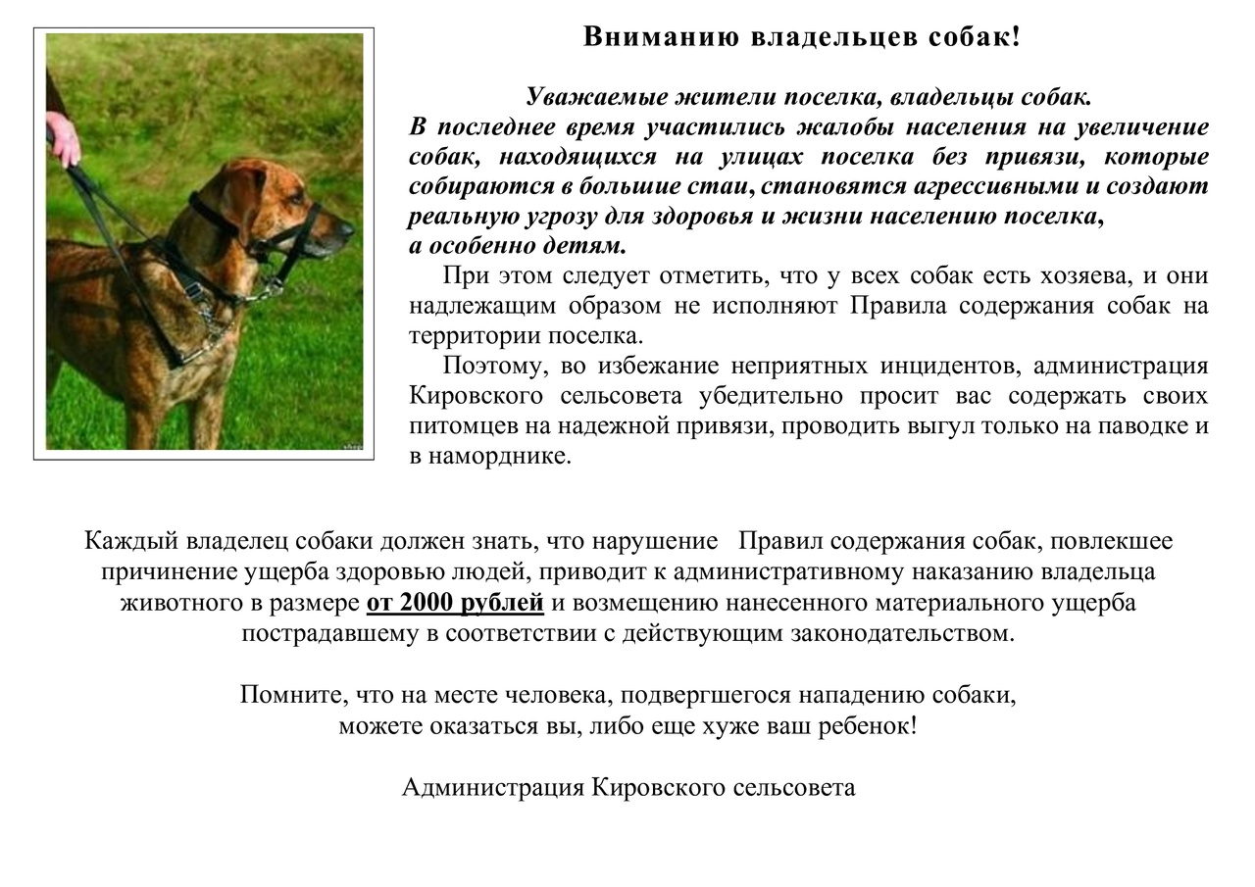

|  |  |  |
| --- | --- | --- |
| **Учредитель** – администрация Кировского сельсовета Тогучинского района Новосибирской области.  Периодическое печатное издание учреждено постановлением администрации Кировского сельсовета Тогучинского района Новосибирской области №78/П/93.010 от 12.10.2022 | **Редакционный совет:**  Председатель совета – Шляхтичева Е.Н., Глава администрации Кировского сельсовета Тогучинского района Новосибирской области.  Члены совета:  Давыдкина В. Н. – специалист администрации, секретарь редакционного Совета;  Малышева С. В. - специалист администрации. | **Отпечатано** в администрации Кировского сельсовета Тогучинского района Новосибирской области по адресу: Новосибирская область, Тогучинский район, село Березиково, улица Рабочая, 10.  **Тираж** – 4 экз.  **Распространяется бесплатно** |